**KARYA TULIS ILMIAH**

**IDENTIFIKASI KOLONI BAKTERI Escherichia coliDAN Staphylococcus aureus PADA MESIN**

***FINGERPRINT* DI JURUSAN FARMASI**

**POLTEKKES KEMENKES MEDAN**



**CHYNDI OKTAVIA**

**NIM: P07539015004**

**POLITEKNIK KESEHATAN KEMENKES MEDAN**

**JURUSAN FARMASI**

**2018**

**KARYA TULIS ILMIAH**

**IDENTIFIKASI KOLONI BAKTERI Escherichia coliDAN Staphylococcus aureus PADA MESIN**

***FINGERPRINT* DI JURUSAN FARMASI**

**POLTEKKES KEMENKES MEDAN**

Sebagai Syarat Menyelesaikan Pendidikan Program Studi

Diploma III Farmasi



**CHYNDI OKTAVIA**

**NIM: P07539015004**

**POLITEKNIK KESEHATAN KEMENKES MEDAN**

**JURUSAN FARMASI**

**2018**

**LEMBAR PERSETUJUAN**

**JUDUL :IDENTIFIKASI KOLONI BAKTERI Escherichia coli DAN**

**Staphylococcus aureus PADA MESIN*FINGERPRINT***

**DIJURUSAN FARMASI POLTEKKES KEMENKES**

**MEDAN**

**NAMA : CHYNDI OKTAVIA**

**NIM : P07539015004**

Telah Diterima Dan Disetujui Untuk Diseminarkan Dihadapan Penguji.

Medan, Juli 2018

Menyetujui Pembimbing

Drs. Djamidin Manurung, Apt. MM

NIP 195505121984021001

Ketua Jurusan Farmasi

Politeknik Kesehatan Kemenkes Medan

Dra. Masniah, M. Kes., Apt

NIP 196204281995032001

**LEMBAR PENGESAHAN**

**JUDUL :IDENTIFIKASI KOLONI BAKTERI Escherichia coli DAN**

**Staphylococcus aureus PADA MESIN*FINGERPRINT***

**DIJURUSAN FARMASI POLTEKKES KEMENKES**

**MEDAN**

**NAMA : CHYNDI OKTAVIA**

**NIM : P07539015004**

Karya Tulis Ilmiah ini Telah Diuji Pada Sidang Ujian Akhir

Program Jurusan Farmasi Poltekkes Kemenkes

Medan, Agustus 2018

Penguji I Penguji II

Dra.Amriani,M.Kes, Apt Rini Andarwati, SKM, M. Kes

NIP 195408261994032001 NIP 197012131997032001

Ketua Penguji

Drs. Djamidin Manurung, Apt. MM

NIP 195505121984021001

Ketua Jurusan Farmasi

Politeknik Kesehatan Kemenkes Medan

Dra.Masniah, M.Kes, Apt

NIP. 196204281995032001

**SURAT PERNYATAAN**

**IDENTIFIKASI KOLONI BAKTERI Escherichia coliDAN Staphylococcus aureus PADA MESIN**

***FINGERPRINT* DI JURUSAN FARMASI**

**POLTEKKES KEMENKES MEDAN**

Dengan ini Saya menyatakan bahwa Karya Tulis Ilmiah ini tidak terdapat karya yang pernah diajukan disuatu perguruan tinggi dan sepanjang pengetahuan Saya juga tidak terdapat karya atau pendapat yang pernah ditulis atau diterbitkan oleh orang lain, kecuali yang secara tertulis diacu dalam naskah ini dan disebut dalam daftar pustaka.

**Medan, Juli 2018**

**Chyndi Oktavia  
NIM P07539015004**

**MEDAN HEALTH POLYTECHNICS OF MINISTRY OF HEALTH**

**PHARMACY DEPARTMENT**

**SCIENTIFIC PAPER, 2018**

**CHYNDI OKTAVIA**

**Identification Of *Escherichia coli*And *Staphylococcus aureus* Bacteria Colonies On Fingerprint Machines AtPharmacy Department,Medan Health Polytechnics Of Ministry Of Health**

**xiii + 43 pages + 2 tables + 4 attachments**

**ABSTRACT**

Fingerprint machine is a tool to record employee attendance by taking employees’ fingerprints. The fingerprint attendance systems is increasingly used by various institutions and offices. However, the attendance machine with a fingerprint sensor turned out to be a medium for bacteria transmission, because the device was touched by many different human hands.

This study aimed to determine the presence of Escherichia coli and Staphylococcus aureus bacteria on fingerprint machines at Pharmacy Department, Medan Health Polytechnics Of Ministry Of Health**,** and to inform the lecturers and staff in the Department about the presence of the bacteria on the fingerprint machines.

This research was a pre-experimental study and was designed with One Shot Case Stady, a laboratory test by planting samples on EMBA (Eosin Methylene Blue Agar) and MSA (Mannitol Salt Agar) media, then gram staining was done on bacteria that grew and was seen through a microscope .Through the results of the study, it was found that there was Staphylococcus aureus bacteria on the fingerprint machine which was marked by the color change, pink to yellow on MS media, and round shape clustered in purple when viewed with a microscope.

This study concluded that Staphylococcus aureus bacteria were found on fingerprint machines in the poltekkes pharmacy department of the field of health.  
  
Keywords: Fingerprint machine, Escherichia coli, Staphylococcus aureus,  
Pharmacy Department, Medan Health Polytechnics Of Ministry Of Health.  
Reference: 15 (2008-2012)

**POLITEKNIK KESEHATAN KEMENKES MEDAN**

**JURUSAN FARMASI**

**KTI, 2018**

**CHYNDI OKTAVIA**

**Identifikasi Koloni Bakteri Escherichia ColiDan Staphylococcus Aureus Pada Mesin *Fingerprint* Di Jurusan Farmasi Poltekkes**

**Kemenkes Medan**

**x + 43 halaman + 2 tabel + 10 Lampiran**

**ABSTRAK**

Mesin *fingerprint*merupakan sarana untuk mencatatkehadiran karyawan denganmenggunakansidikjari. Penggunaan sistem [absensi sidik jari](http://goo.gl/dwTl0) semakin marak digunakan diberbagai intansi dan perkantoran. Namun, mesin absensi dengan sensor sidik jari ternyata bisa menjadi media penularan bakteri, karena media tersebut disentuh oleh banyak tangan manusia yang berbeda-beda.

Tujuan dari penelitian ini adalah untuk mengetahui apakah terdapat bakteri *Escherichia coli*dan *Staphylococcus aureus* pada mesin *fingerprint* di Jurusan Farmasi Poltekkes Kemenkes Medan dan untuk menginformasikan kepada dosen dan staf di Jurusan Farmasi Poltekkes Kemenkes Medan tentang paparan bakteri pada mesin *fingerprint.*

Metode penelitian ini dilakukan secara pra eksperimendengan desain *One Shot Case Study*, yaitu dengan uji laboratorium dengan cara menanam sampel pada media EMBA (*Eosin Methylene Blue Agar)* danMSA (*Mannitol Salt Agar)*. Bakteri yang tumbuh kemudian dilakukan pengecatan gram dan dilihat di mikroskop.

Dari hasil penelitian, diperoleh bahwa terdapat bakteri *Staphylococcus aureus* pada mesin *fingerprint* yang ditandai dengan terjadinya perubahan warna dari merah muda menjadi warna kuning pada media MSAdan berbentuk bulat bergerombol bewarna ungu jika dilihat menggunakan mikroskop.Pada media EMBA tidak ada bakteri *Escherichiacoli* dikarenakan tidak terjadi perubahan warna.

Dapat disimpulkan bahwa, terdapat bakteri *Staphylococcus aureus* pada mesin *fingerprint* di jurusan farmasi poltekkes kemenkes medan.

Kata kunci : Mesin *fingerprint, Escherichia coli, Staphylococcus aureus,*

Jurusan Farmasi Poltekkes Kemenkes Medan.

Daftar Bacaan : 15 (2008-2012)

**KATA PENGANTAR**

Puji syukur penulis panjatkan kehadirat Allah SWT yang telah melimpahkan rahmat dan karunia-Nya sehingga penulis dapat menyelesaikan Karya Tulis Ilmiah dengan baik. Adapun judul Karya Tulis Ilmiah ini adalah “Identifikasi Koloni Bakteri Escherichia ColiDan Staphylococcus Aureus Pada Mesin *Fingerprint* Di Jurusan Farmasi Poltekkes Kemenkes Medan

Karya Tulis Ilmiah ini disusun sebagai salah satu persyaratan dalam menyelesaikan pendidikan Diploma III Jurusan Farmasi Poltekkes Kemenkes Medan. Dalam penyusunan dan penulisan Karya Tulis Ilmiah ini, Penulis mendapat banyak bimbingan, saran, bantuan serta doa dari berbagai pihak. Oleh karena itu, penulis mengucapkan terimakasih kepada :

1. Ibu Dra. Ida Nurhayati, M.Kes, Apt. Selaku Direktur Poltekkes Kemenkes Medan.
2. Ibu Dra. Masniah, M.Kes, Apt. Selaku Ketua Jurusan Farmasi Poltekkes Kemenkes Medan.
3. Ibu Dra. Masniah, M.Kes, Apt. Selaku Dosen Pembimbing Akademik atas bimbingannya kepada penulis selama menempuh pendidikan di Jurusan Farmasi Poltekkes Kemenkes Medan.
4. Bapak Drs. Djamidin Manurung, Apt. MMSelaku Dosen Pembimbing Karya Tulis Ilmiah sekaligus Ketua Penguji yang telah memberikan banyak waktu dan pikirannya selama membimbing penulis dalam menyelesaikan Karya Tulis Ilmiah ini.
5. Ibu Dra.Amriani,M.Kes, Apt. Selaku Dosen Penguji I Karya Tulis Ilmiah dan Ujian Akhir Program yang telah memberikan banyak masukan dan saran kepada Penulis.
6. Ibu Rini Andarwati, SKM, M. Kes. Selaku Dosen Penguji II Karya Tulis Ilmiah dan Ujian Akhir Program yang telah memberikan banyak masukan dan saran kepada Penulis.
7. Seluruh staf dan dosen di Jurusan Farmasi Poltekkes Kemenkes Medan.
8. Teristimewa kepada Orang Tua penulis AyahandaH. Suprapto dan IbundaHj. Sri Suryani,A.Md.Kepdan kakak saya dr. Chyntia Putri yang selalu mendoakan, memberikan motivasi dan pengorbanannya baik dari segi moril, materi kepada penulis sehingga penulis dapat menyelesaikan skripsi ini.
9. Ucapan terima kasih penulis kepada semua sahabat yang telah banyak memberikan bantuan, dorongan serta [motivasi](http://www.sarjanaku.com/2011/05/motivasi-belajar-siswa.html) sehingga [skripsi](http://www.sarjanaku.com/2011/01/judul-skripsi-syariah.html) ini dapat terselesasikan.

Demikian pula dalam penulisan Karya Tulis Ilmiah ini masih jauh dari kata sempurna. Oleh karena itu, Penulis menerima segala saran dan kritik yang bersifat membangun dari setiap pembaca demi penyempurnaan karya tulis ilmiah ini. Semoga Allah SWT senantiasa melimpahkan rahmat dan karunianya dan Karya Tulis Ilmiah ini dapat bermanfaat bagi kita semua.

Medan, Juli 2018

Penulis,

Chyndi Oktavia

NIM P07539015004

**DAFTAR ISI**

**LEMBAR PERSETUJUAN**

**LEMBAR PENGESAHAN**

**SURAT PERNYATAAN i**

**ABSTRAK ii**

**KATA PENGANTAR iv**

**DAFTAR ISI vi**

**DAFTAR TABEL ix**

**DAFTAR LAMPIRAN x**

**BAB I Pendahuluan**

1.1 Latar Belakang 1

1.2 Perumusan Masalah 3

1.3 Tujuan Penelitian 3

1.4 Manfaat Penelitian 3

**BAB II** **TINJAUAN PUSTAKA**

* 1. Bakter 4
     1. Pengelompokkan Bakteri 5
     2. Fase Pertumbuhan bakteri 6
     3. Media Pertumbuhan Bakteri 7
  2. Bakteri *Escherichia coli* 9
     1. Morfologi *Escherichia coli* 9
     2. Daya tahan bakteri *Escherichia coli* 10
     3. Faktor patogenitas dihasilkan *Escherichia coli* 11
  3. Bakteri *Staphylococcus aureus* 12
     1. Morfologi *Staphylococcus aureus* 13
     2. Daya tahan bakteri *Staphylococcus aureus* 13
     3. Faktor virulensi dihasilkan *Staphylococcus aureus* 14
  4. Mesin *Fingerprint* 15
     1. Tehnik pembacaan sidik jari 15
     2. Tehnik penyimpanan pada mesin absen sidik jari 17
     3. Cara kerja akses control pintu sidik jari 17
     4. Perbandingan dengan system konvensional 18
  5. Kerangka Konsep 20
  6. Definisi Operasional 20
  7. Hipotesis 20

**BAB III Metodologi Penelitian**

3.1 Jenis dan Desain Penelitian 21

3.2 Lokasi dan Waktu Penelitian 21

3.2.1 Lokasi Penelitian 21

3.2.2 Waktu Penelitian 21

3.3 Populasi dan Sampel Penelitian 21

3.3.1. Populasi Penelitian 21

3.3.2. Sampel Penelitian 21

3.4 Alat dan Bahan 21

3.4.1 Alat 21

3.4.2 Bahan 22

* 1. Perhitungan Bahan 22
     1. *Eosin Methylene Blue Agar* (EMBA) 22
     2. *Mannitol Salt Agar* (MSA) 23

3.6 Prosedur Kerja 23

3.6.1 Prosedur kerja pengambilan sampel 23

3.6.2 Pembiakan Bakteri *Escherichia coli* 24

3.6.3 Pembiakan Bakteri *Staphylococcus aureus* 24

3.6.4 Pembiakan paparan swab pada mesin *fingerprint* setelah

dibersihkan 24

3.6.5 Pembiakan *Escherichia coli* sebagai baku pembanding 25

3.6.6 Pembiakan *Staphylococcus aureus* sebagai baku

pembanding 25

3.6.7 Pewarnaan Gram 25

**BAB IV HASIL DAN PEMBAHASAN**

4.1 Hasil 27

4.2 Pembahasan 28

**BAB V SIMPULAN DAN SARAN**

5.1 Simpulan 31

5.2 Saran 31

Daftar Pustaka 32

Lampiran

**DAFTAR TABEL**

Tabel 2.1. Perbedaan antara bakteri Gram positif dengan Gram negative 5

Tabel 2.2 Perbedaan dinding sel bakteri Gram positif dan Gram negative 6

Tabel 4.1 Hasil Identifikasi Bakteri *Escherichia coli* dan *Staphylococcus* pada

Mesin *Fingerprint* di Jurusan Farmasi Poltekkes Kemenkes Medan.. 27

**DAFTAR LAMPIRAN**

1. Dokumentasi 34
2. Surat izin penelitian di Laboratorium Mikrobiologi 41
3. Kartu laporan pertemuan bimbingan KTI 42
4. Komposisi Media *Eosin Methylene Blue Agar* dan *Mannitol Salt Agar* 43

**BAB I**

**PENDAHULUAN**

1. **Latar Belakang**

Undang-Undang Republik Indonesia Nomor 36 Tahun 2009 pasal 1 ayat 1 menyatakan bahwakesehatan adalah keadaan sehat, baik secara fisik, mental, spritual maupun sosial yang memungkinkan setiap orang untuk hidup produktif secara sosial dan ekonomis.

Undang-Undang Republik Indonesia Nomor 36 Tahun 2009 pasal 1 ayat 11 menyatakan bahwa, upaya kesehatan adalah setiap kegiatan dan/atau serangkaian kegiatan yang dilakukan secara terpadu, terintregasi dan berkesinambungan untuk memelihara dan meningkatkan derajat kesehatan masyarakat dalam bentuk pencegahan penyakit, peningkatan kesehatan, pengobatan penyakit, dan pemulihan kesehatan oleh pemerintah dan/atau masyarakat.

Beberapa cara dalam upaya pencegahan penyakit yaitu dengan mencuci tangan dengan teratur, membersihkan benda-bendayang bersinggungan dengan makanan dan benda umum lainnya seperti kran air, gagang pintu, tombol telepon, dan pada mesin *fingerprint* di kantor agar bakteri tidak berkembang-biak.

Mikroorganisme alami dalam tubuh manusia disebut mikroorganisme normal atau flora normal. Meskipun flora normal ini tidak patogen, namun dalam keadaan tertentu dapat bersifat patogen dan menimbulkan penyakit infeksi. Flora normal pada manusia yang dapat mengakibatkan infeksi diantaranya adalah *Escherichia coli* dan *Staphylococcus aureus.*

*Escherichia coli* merupakan flora normal yang terdapat pada usus besar manusia.Dalam jumlah yang berlebih*Escherichia coli*dapat mengakibatkan diare, luka infeksi, septikemia (keracunan darah akibat bakteri dalam jumlah besar masuk ke dalam aliran darah), meningitis pada bayi baru lahir sampai usia 0–28 hari dan bila bakteri ini menjalar ke sistem/organ tubuh yang lain dapat menginfeksi. Seperti pada saluran kencing, jika *Escherichia coli* sampai masuk ke saluran kencing dapat mengakibatkan infeksi saluran kemih/kencing (ISK). (Hart & Shears, 1997)

*Staphylococcus aureus*merupakan flora normal yang terdapat pada kulitmanusia. Secara ekologis *Staphylococcusaureus*erat hubungannya dengan manusia terutama pada bagian kulit, hidung dan tenggorokan. Infeksi utama pada bakteri *Staphylococcus aureus*yaitu bisul, impetigo, infeksi luka. (Hart & Shears, 1997)

Sejak mikroskop ditemukan oleh Antony van Leeuwenhoek pada tahun 1683, dapat diketahui ternyata bakteri ada di mana-mana, di air, tanah, udara, benda-benda, bahkan di tubuh setiap orang. Keberadaan kuman-kuman yang tidak kasat mata tersebut seringkali membuat kita tidak sadar akan bahaya yang dapat ditimbulkan.

Keberadaan tersebut terutama hadir pada mesin *fingerprint,* era digital merubah sistem absensi di berbagai intansi dan perusahaan, mesin absensi dengan alat pemindai biometrik seperti pemindai sidik jari (*fingerprint scanning*), retina mata (*irish scanning*), deteksi wajah (*face recognition*) dan sistem pengenalan pola lainnya (*pattern recognizer*).

Penggunaan sistem [absensi sidik jari](http://goo.gl/dwTl0) semakin marak digunakan diberbagai intansi dan perkantoran. Namun, mesin absensi dengan sensor identifikasi sidik jari atau *fingeprint* ternyata bisa menjadi media penularan bakteri yang serius, karena media tersebut disentuh oleh banyak tangan manusia yang berbeda-beda.

Sensitifitas alat pemindai menjadi berkurang dan sering mengakibatkan kegagalan dalam mendeteksi sidik jari. Biasanya kalau sudah seperti ini, seorang yang absen akan membasahi jarinya dengan air yang ditemui disekitarnya agar bisa lembab dan dapat terdeteksi. Celakanya bila tidak ditemukan air, beberapa orang akan menggunakan air ludahnya untuk membasahi permukaan jarinya. Ini yang menyebabkan penyebaran utama penyebaran bakteri.

Mesin *fingerprint* merupakan sarana untuk mencatatkehadiran karyawan denganmenggunakansidikjariyangfungsinya mirip dengan keyboard computer yang menurut penelitian Kidner (2010) ditemukan banyak bakteri terutama pada bagian keyboardnya. Lazuarh (2012), melakukan penelitian terhadap 33 keyboard, tempat duduk toilet dan pegangan toilet, ternyata dikeyboard terdapat bakteri yang sama dengan yang ada ditoilet yang memungkinkan seseorang terjangkit penyakit. Hallain juga yang mendukung keberadaan mikroorganisme disebabkan para petugas kebersihan luput dari membersihkan permukaan layar sensor mesin *fingerprint,* walaupun terlihat bersih, tetapi kemungkinan di layar tersebut terdapat bibit penyakit. (Triyantoro, et al., 2015)

Berdasarkan uraian diatas penulis tertarik untuk melakukan penelitian dengan judul “Identifikasi Koloni Bakteri Escherichiacoli dan Staphylococcus aureus pada Mesin *Fingerprint* diJurusan Farmasi Poltekkes Kemenkes Medan”.

1. **Perumusan Masalah**

Apakah bakteri *Escherichia coli*dan *Staphylococcus aureus* terdapat pada mesin *fingerprint* di Poltekkes Kemenkes Medan Jurusan Farmasi?

1. **Tujuan Penelitian**

Untuk mengetahui ada tidaknya bakteri *Escherichia coli*dan *Staphylococcus aureus* pada mesin *fingerprint* di Jurusan Farmasi Poltekkes Kemenkes Medan.

1. **Manfaat Penelitian**
2. Menambah wawasan dan pengetahuan dalam mengidentifikasi bakteri *Escherichia coli*dan *Staphylococcus aureus.*
3. Memberi pengetahuan dan informasi kepada masyarakat, khususnya dosen dan staf diJurusan Farmasi Poltekkes Kemenkes Medan mengenai adanya koloni bakteri pada mesin *fingerprint.*
4. Hasil penelitian ini diharapkan dapat dijadikan rujukan bagi penelitian selanjutnya.

**BAB II**

**TINJAUAN PUSTAKA**

1. **Bakteri**

Mikroorganisme yang bersel satu, prokariotik, berkembangbiak dengan cara membelah diri, sangat kecil sehingga hanya dapat dilihat melalui mikroskop. Sepintas, bakteri tampak seperti bentuk kehidupan yang sederhana, namun mereka adalah mahkluk yang juga memiliki kompleksitas dan mudah beradapatasi. Organisme ini ada banyak baik dalam bentuk parasit maupun hidup bebas. Bakteri memiliki kapasitas yang luar biasa untuk beradaptasi dengan lingkungan yang berubah dengan pemilihan mutan spontan.(Lumowa, 2016)

Berdasarkan bentuk morfologinya, maka bakteri dapat dibagi, atas tiga golongan, yaitu basil, golongan kokus, dan golongan spiril.

1. Bentuk kokus

Bakteri yang terbentuk seperti bola-bola kecil baik sendiri maupun berkelompok.

Penataan bentuk kokus :

1. Mikrokokus : Bulat satu-satu
2. Diplokokus : Bulat bergandengan dua-dua
3. Streptokokus : Bulat bergandengan seperti rantai
4. Tetrakokus : Bulat terdiri dari 4 sel dalam satu kelompok
5. Sarsina : Bulat terdiri dari 8 sel yang tersusun seperti kubus
6. Stafilokokus : Seperti buah anggur
7. Bentuk basil

Bakteri bentuk basil adalah bakteri yang berbentuk batang atau seperti silinder.

1. Monobasil : Berbentuk batang tunggal
2. Diplobasil : Berbentuk batang bergandengan dua-dua
3. Streptobasil : Berbentuk batang tersusun seperti rantai
4. Bentuk spiril atau lengkung :

Bakteri bentuk spiril adalah bakteri yang bengkok atau berbengkok-bengkok serupa spiral.

1. Vobrio : Berbentuk koma (spiral pendek tidak lengkap)
2. Spirochaeta : Berbentuk spiral halus dan lentur
3. Spirillium : Berbentuk spiral tebal dan kaku
4. Pengelompokkan Bakteri

Bakteri dapat dikelompokkan menjadi 2 bagian berdasarkan Gramnya, yaitu:

1. Bakteri Gram positif
2. Bakteri Gram negatif

Pewarnaan Gram dapat digunakan untuk determinasi bakteri, yaitu dengan melihat hasil akhir pewarnaan bakteri. Pada akhir pewarnaan, Gram positif berwarna ungu (violet) dan bakteri Gram negatif berwarna merah. Perbedaan tersebut terjadi karena adanya perbedaan komposisi dinding selnya, dimana pada bakteri Gram negatif lebih rumit daripada Gram positif.(Harti, 2015)

Tabel 2.1. Perbedaan antara bakteri Gram positif dengan Gram negatif

|  |  |  |
| --- | --- | --- |
| Keterangan | Gram positif | Gram negative |
| Dinding sel | Sederhana | Lebih kompleks |
| Struktur dinding sel | Satu lapisan peptidoglikan | Dua lapisan :   1. Bagian luar lipopolisakarida dan protein 2. Bagian dalam peptidoglikan |
| Ketebalan | 15 – 80 nm | 10 – 15 nm |
| Berat | 50% berat kering sel | 10% berat kering sel |
| Syarat nutrisi | Lebih kompleks | Lebih sederhana |
| Resistensi terhadap  Penisilin  Streptomisin  Ungu Kristal  Fisik | Lebih rentan  Kurang rentan  Pertumbuhan terhambat  Lebih resisten | Kurang resisten  Resisten  Lebih resisten  Kurang resisten |

Tabel 2.2 Perbedaan dinding sel bakteri Gram positif dan Gram negatif

|  |  |  |
| --- | --- | --- |
| Senyawa kimia | Gram positif | Gram negative |
| Peptidoglikan | 40 – 50% | 5 – 20% |
| Asam teikoat | Ada | Tidak ada |
| Lipopolisakarida | Tidak ada | Ada |
| Protein | 10% | 60% |
| Lipid | 2% | 20% |

1. Fase Pertumbuhan bakteri

Apabila bakteri yang ditanam pada media perbenihan yang sesuai dan pada waktu-waktu tertentu diobservasi (di hitung jumlah bakteri yang hidup), pertumbuhan dan perkembangbiakan bakteri tersebut dapat digambarkan dengan sebuah grafik. Pertumbuhan bakteri tersebut dapat dibagi menjadi beberapa fase sebagai berikut:(Harti, 2015)

1. Fase lag = *The lag phase =* fase permulaan

Kecepatan pertumbuhan nol atau > nol (tidak maksimum), disebut juga fase adaptasi. Tidak ada pertambahan populasi, tetapi pertambahan substansi intraseluler sehingga ukuran sel bertambah.

1. Fase logaritma (log) = *The log phase =*  fase eksponensial

Kecepatan pertumbuhan mencapai maksimum. Massa dan jumlah sel bertambah secara eksponensial dengan waktu generasi sebagai konstanta, sehingga pertumbuhan akan seimbang, yaitu sel membelah dengan kecepatan konstan serta aktivitas metabolism konstan. Biakan dalam keadaan homogen dengan pertumbuhan sel pada kecepatan dan interval sama.

1. Fase tetap maksimum – *The stationary phase =* fase statis

Kecepatan pertumbuhan mulai menurun, terjadi akumulasi metabolit. Jumlah sel hidup tetap, namun terjadi pengurangan nutrient makan jumlah total sel mati dan hidup tetap serta akumulasi metabolit.

1. Fase kematian = *The death phase =* fase penurunan

Laju kematian secara eksponensial dan terjadi penurunan populasi sel-sel hidup hingga mencapai nol.

1. Media Pertumbuhan Bakteri

Media merupakan nutrient yang dibutuhkan mikroorganisme untuk pertumbuhan *in vitro*

1. Kultur, merupakan mikroorganisme yang tumbuh dan berkembang dalam media
2. Inokulum, merupakan mikroorganisme awal yang ditumbuhkan dalam media kultur dan biasanya biakan murni.
3. Isolat, merupakan mikroorganisme hasil isolasi dari sampel atau biakan campuran.

Kriteria media kultur ideal :

1. Mengandung nutrient yang dibutuhkan untuk pertumbuhan
2. Sesuai dengan faktor lingkungan yang dibutuhkan seperti pH, oksigen, air.
3. Tidak mengandung senyawa penghambat bagi mikroorganisme tersebut
4. Harus steril (teknik aseptik)
5. Praktis dan ekonomis

Fungsi media :

1. Secara kualitatif, digunkan untuk isolasi dan identifikasi mikroorganisme
2. Secara kuantitatif, digunakan untuk perbanyakan dan perhitungan jumlah mikroorganisme

Ketersediaan media ada 2 macam yaitu :

1. Media konvensional, merupakan media dibuat berdasarkan komposisi nutrient, ditimbang, dilarutkan, didistribusikan dalam wadah dan disterilisasi.
2. Media praktis, ada 2 jenis:
3. Media *ready made* : media dalam bentuk instan, ditimbang, dilarutkan dan disterilkan
4. Media *ready use* : media dalam bentuk siap pakai dan steril, biasanya dalam wadah disposibel (yang dapat di buang)

Macam dan fungsi nutrient dalam media:

1. Air, sebagai sumber oksigen dan pelarut nutrient
2. Pepton, sebagai sumber N organik, untuk sintesa enzim dan bahan seluler
3. Ekstrak daging/*meat extract,* sebagai sumber C dan N
4. Ekstrak khamir/*yeast extract,* untuk menstimulir pertumbuhan
5. Mineral, sebagai sumber K, Na, Mg, Fe, S, P, Cl untuk mikronutrien
6. NaCl, untuk pengaturan tekanan osmosis dan pertumbuhan halofil
7. Karbohidrat, sebagai sumber C dan energy
8. Agar-agar, gelatin, sebagai bahan pemadat pada media padat, gel.

Penggolongan media:

1. Berdasarkan konsistensi, ada 3 macam:
2. Media padat (*solid media*), mengandung agar-agar 1.2-1.5%, biasanya dalam bentuk *plate agar* (lempeng agar) atau *slant agar* (agar miring)
3. Media semi padat(*semi solid media*), mengandung agar-agar 0.6-0.75%, contoh media SIM (Sulfida, Indol, Motilitas) untuk pengamatan motilitas
4. Media cair (*liquid media*), tanpa mengandung bahan pemadat, contoh media Nutrien cair, BHI (*Brain Heart Infusion*).
5. Berdasarkan bahan penyusunnya, ada 2 macam:
6. Media alami, terdirii dari bahan-bahan alami. Contoh ekstrak kentang, sari wortel, ekstrak daging
7. Media sintesis = *chemically deined media,* terdiri dari bahan-bahan yang telah diketahui komposisinya.
8. Sifat dan fungsinya
9. Media transport, merupakan media untuk pengiriman spesimen atau sampel, contoh Nutrien cair, Carry and Blair Media, media Stuart, dan lain sebagainya.
10. Media diperkaya (*enrichment media*), merupakan media kompleks atau nutrient lengkap antara lain penambahan darah, fungsi untuk memperbanyak dan mempersubur mikroorganisme, contoh BHI.
11. Media eksklusif (*exclusive media*), merupakan media dengan penambaha bahan tertentu untuk pertumbuhan organism
12. Media selektif dan diferensial (*selective and differential media*), merupakan media dengan penambahan zat penghambat atau senyawa tertentu, sehingga dapat digunakan untuk membedakan golongan atau sifat mikroorganisme. Contohnya Endo Agar, untuk pertumbuhan bakteri batang, dan Gram negatif sehingga koloni *Escherichia coli* dapat berwarna merah metalik.
13. Media umum (*universal media*), merupakan media dengan bahan yang dapat dipakai untuk pertumbuhan kelompok mikroorganisme, contok Nutrien Agar untuk pertumbuhan bakteri, PDA (*Potato Dextrosa Agar*) untuk pertumbuhan jamur.

Pembuatan Media

1. Penimbangan bahan

Bahan ditimbang sesuai komposisi dan kebutuhan

1. Pencampuran dan pelarutan bahan

Bahan dicampur dan ditambah akuadest. Bila media padat maka dipanaskan sampai agar-agar larut

1. Distribusi dalam wadah

Media dibagikan ke dalam wadah, seperti tabung reaksi, Erlenmeyer, cawan petri, lalu ditutup dan dibungkus

1. Sterilisasi

Media disterilisasi dengan alat *autoclave* (suhu 121oC selama 15 menit)

* 1. **Bakteri *Escherichia coli***

*Eschericbia coli* adalah kuman oportunis yang banyak ditemukan di dalam usus besar manusia sebagai flora normal. Sifatnya unik karena dapat menyebabkan infeksi primer pada usus misalnya diare pada anak dan *traveler's diarrhea,*serta kemampuannya menimbulkan infeksi pada jaringan tubuh lain di luar usus. *Eschericbia coli* tumbuh baik pada hampir semua media yang biasa dipakai di laboratorium Mikrobiologi; pada media yang dipergunakan untuk isolasi kuman enterik, sebagian besar strain *Eschericbia coli*tumbuh sebagai koloni yang meragi laktosa. (Karsinah, et al., 2011). Klasifikasi bakteri *Escherichia coli*adalah sebagai berikut:

Divisio : *Bacteriophyta*

Kelas : *Gammaproteobacteria*

Ordo : *Enterobacteriales*

Famili : *Enterobactericeae*

Genus : *Escherichia*

Spesies : *Escherichia coli*

1. Morfologi *Escherichia coli:*
2. Berbentuk batang dengan ukuran 0,4-0, 7 µm x 1,4 µm
3. Merupakan bakteri Gram negatif
4. Motil dan tidak mempunyai spora
5. Temperatur optimum pertumbuhan 37oC
6. pH optimum untuk pertumbuhan 7,0-7,5
7. koloni pembenihan berwarna hijau dengan kilap logam dan bintik biru kehijauan ditengahnya pada media EMBA.

*Escherichia coli* merupakan bakteri Gram negatif yang memiliki morfologi kokobasil atau batang pendek, tidak membentuk spora, bermotil dan dapat menghasilkan gas dan glukosa. *Escherichia coli* tumbuh dengan baik di hampir semua media perbenihan, dapat meragi laktosa, dan bersifat mikroaerofilik. *Escherichia coli* memiliki kompleks antigen yang terdiri dari antigen O, K, dan H.

1. Daya tahan bakteri *Escherichia coli*
2. Temperatur

Daya tahan terhadap temperatur tidak sama bagi tiap-tiap spesies. Ada spesies yang mati setelah mengalami pemanasan beberapa menit di dalam medium cair, sebaliknya ada juga spesies yang tahan hidup setelah dipanasi dengan uap 100oC bahkan lebih (bakteri yang membentuk spora). *Escherichia coli* tumbuh baik pada temperatur antara 8oC-46oC dan temperatur optimum 37oC. Bakteri yang dipelihara dibawah temperatur minimum atau sedikit diatas temperatur maksimum, tidak akan mati melainkan berada di dalam keadaan tidur.

1. Kebasahan dan kekeringan

Sebenarnya bakteri menyenangi keadaan basah bahkan hidup di dalam air. Tetapi di dalam air yang tertup, bakteri tidak dapat hidup subur karena udara yang dibutuhkan tidak mencukupi.

1. Sinar

Sinar yang lebih pendek gelombangnya yaitu gelombang antara 240µ–300µ dapat membahayakan kehidupan bakteri, demikian juga penyinaran pada jarak dekat, sinar X, sinar radium dan sinar ultra ungu dapat membunuh bakteri.

1. Mekanik

Pengaruh tekanan udara terhadap kehidupan bakteri dapat diketahui dari hasil percobaan yaitu untuk menghentikan pembiakan bakteri diperlukan tekanan sebanyak 600 atm, untuk mematikannya diperlukan tekanan sebanyak 6000 atm sedang untuk membunuh spora diperlukan 12.000 atm. Untuk memecahkan sel bakteri diperlukan pengguncangan 9000 kali per detik. Proses ini sering digunakan untuk melepaskan enzim-enzim dan endotoksin.

1. Depresi dan ketegangan permukaan

Sabun dapat mengurangi ketegangan permukaan, oleh karena itu dapat menyebabkan hancurnya bakteri. Empedu juga mempunyai khasiat seperti sabun, hanya bakteri yang hidup di dalan usus mempunyai daya tahan terhadap empedu. Pada umumnya diketahui bahwa bakteri Gram negatif lebih tahan terhadap pengurangan ketegangan permukaan dari pada bakteri Gram positif.

1. Faktor patogenitas dihasilkan *Escherichia coli*
2. Antigen Permukaan

*Escherichia coli* memiliki sedikitnya 2 jenis tipe fimbria, yaitu sebagai berikut.(Karsinah, et al., 2011)

1. Tipe manosa sensitive (pili)
2. Tipe manosa resisten (*Colonization Factor Antigen,* CFA dan II)

Kedua tipe fibria ini penting sebagai faktor kolonisasi, yaitu untuk pelekatan sel bakteri pada sel hospes. Sebagai contoh, CFA I dan II melekatkan *Escherichia coli* enteropatogenik pada sel epitel usus. Enteropatogenik berarti dapat menimbulkan penyakit pada saluran intestinal.

Antigen kapsul KI sering ditemukan pada *Escherichia coli* yang diisolasi dari penderita bakteremia dan bayi penderita meningitis. Antigen KI berperan menghalangi proses fagositosis sel bakteri oleh leukosit.

1. Enterotoksin

Enterotoksin yang berhasil diisolasi dari *Escherichia coli* adalah sebagai berikut.

1. Toksin LT (termolabil)

Toksin LT bekerja merangsang enzim adenilat siklase yang terdapat di dalam sel epitel mukosa usus halus, yang menyebabkan peningkatan permeabilitas sel epitel usus sehingga terjadi akumulasi cairan di dalam usus dan berakhir dengan diare. Seperti toksin kolera, toksin LT bersifat sitopatik terhadap sel tumor adrenal dan sel ovarium serta meningkatkan permeabilitas kapiler pada tes kulit kelinci. Kekuatan toksin LT 100 kali lebih rendah dibandingkan toksin kolera dalam menimbulkan diare.

1. Toksin ST (termostabil)

Toksin ST tidak merangsang aktivitas enzim adenilat siklase dan tidak reaktif dalam tes kulit kelinci. Untuk mendeteksi toksin ST, dipakai *suckling mouse test,* yang setelah 4 jam inokulasi akan memberikan hasil positif. Toksin ST bekerja dengan mengaktifkan enzim guanilat siklase menghasilkan guanosin monofosfat siklik, menyebabkan gangguan absorpsi klorida dan natrium, serta dapat menurunkan motilitas usus halus.

1. Hemolisin

Pembentukan hemolisin diatur oleh plasmid. Hemolisin merupakan protein yang bersifat toksik terhadap sel biakan jaringan. Peranan hemolisin pada proses infeksi *Escherichia coli* belum diketahui dengan jelas. Akan tetapi, galur *Escherichia coli* hemolitik ternyata lebih patogen daripada galur yang nonhemolitik.

Penyakit-penyakit lain yang disebabkan oleh E. coli adalah:

1. Infeksi saluran kemih mulai dari sistitis sampai pielonefritis, E coli merupakan penyebab dari lebih 85% kasus.
2. Pneumonia; di Rumah Sakit E. coli menyebabkan ±50% dari*Primary Nosocomial Pneumonia.*
3. Meningitis pada bayi baru lahir
4. Infeksi luka terutama luka di dalam abdomen.
   1. **Bakteri *Staphylococcus aureus***

Stafilokokus bearasal dari perkataan *staphyle* yang berarti kelompok buah anggur dan kokus yang berarti benih bulat. Kuman ini sering ditemukan sebagai kuman flora normal pada kulit dan selaput lendir pada manusia. Dapat menjadi penyebab infeksi baik pada manusia maupun pada hewan. Beberapa jenis kuman ini dapat membuat enterotoksin yang dapat menyebabkan keracunan makanan. Kuman ini dapat diasingkan dari bahan-bahan klinik, *carriers,* makanan dan dari lingkungan.(Warsa, 2011)

Infeksi oleh jenis kuman ini yang terutama menimbulkan penyakit pada manusia. Setiap jaringan ataupun alat tubuh dapat diinfeksi olehnya dan menyebabkan timbulnya penyakit dengan tanda-tanda yang khas, yaitu peradangan nekrosis dan pembentukan abses.Infeksinya dapat berupa furunkel yang ringan pada kulit sampai berupa suatu piemia yangfatal.Kecuali impetigo, umumnya kuman ini menimbulkan penyakit yang bersifat sporadik bukan epidemik.(Warsa, 2011). Klasifkasi bakteri *Staphylococcus aureus* adalah sebagai berikut:

Divisio : *Protophyta*

Kelas : *Schyzomycetes*

Ordo : *Eubacteriales*

Famili : *Micrococcaceae*

Genus : *Staphylococcus*

Spesies : *Staphylococcus aureus*

Morfologi *Staphylococcus aureus*

1. Umumnya berbentuk bola tersusun seperti buah anggur, tidak bergerak/flagel dan tidak berspora
2. Merupakan bakteri Gram positif
3. Suhu optimum 35oC
4. Suhu pertumbuhan 15-40oC
5. Tumbuh dengan baik pada suhu 37oC
6. Diameter 0,8-1,0 mikron
7. pH optimum untuk pertumbuhan ialah 7,4

*Staphylococcus aureus* ini berbentuk sferis, bila menggerombol dalam susunan yang tidak teratur mungkin sisinya agak rata karena tertekan. Pada sediaan langsung yang berasal dari nanah dapat terlihat sendiri, berpasangan, menggerombol dan bahkan dapat tersusun seperti rantai pendek. Susunan gerombolan yang tidak teratur biasanya ditemukan pada sediaan yang dibuat pembenihan padat, sedangkan dari pembenihan kaldu biasanya ditemukan tersendiri atau tersusun sebagai rantai pendek. *Staphylococcus aureus* ini tidak bergerak, tidak berspora dan Gram poitif. Hanya kadang-kadang yang Gram negatif dapat ditemukan pada bagian tengah geromolan kuman, pada kuman yang telah difagositosis dan pada biakan tua yang hampir mati.(Warsa, 2011)

Daya tahan bakteri *Staphylococcus aureus*

Diantara semua kuman yang tidak membentuk spora, maka *Staphylococcus aureus* termasuk jenis kuman yang paling kuat daya tahannya. Pada agar miring dapat tetap hidup dampai berbulan-bulan, baik dalam lemari es maupun suhu kamar. Dalam keadaan kering pada benang, kertas, kain dan dalam nanah dapat tetap hidup selama 6-14 minggu. *Staphylococcus aureus* dapat tumbuh dalam larutan NaCl 15%.Bakteri ini resisten terhadap panas tetapi mudah dihambat oleh bahan kimia tertentu.(Warsa, 2011)

Faktor virulensi dihasilkan *Staphylococcus aureus*

*Staphylococcus aureus* menyebabkan berbagai infeksi bernanah dan keracunan pada manusia. Impetigo (infeksi kulit) atau bisul pada bayi baru lahir merupakan penyakit kulit akibat infeksi *Staphylococcus* yang paling sering terjadi. Impetigo sering terjadi pada anak-anak, biasanya disekitar hidung. Penyebaran penyakit ini cukup tinggi, terutama di daerah endemik.

Infeksi *Staphylococcus aureus* dapat menginvasi dan menyerang setiap bagian tubuh. Bakteri ini dapat ditemukan pada hidung, mulut, kulit, mata, jari, usus, dan hati. Bakteri ini akan bertahan dalam waktu yang lama di berbagai tempat. *Staphylococcus aureus* dapat tinggal sementara di daerah kulit yang basah dan dimiliki oleh 20-50% manusia. Anak-anak, penderita diabetes, tenaga kesehatan, dan pasien penyakit kulit biasanya berisiko tinggi mengalami infeksi *Staphylococcus aureus.* Ini disebabkan infeksi *Staphylococcus aureus* biasanya terjadi pada luka terbuka atau luka potong.

*Staphylococcus aureus* dapat menyebabkan penyakit dengan kemampuannya melakukan pembelahan dan meyebar luas kedalam jaringan dan melalui produksi beberapa bahan ekstraseluler. Adapun toksin yang dihasilkan adalah sebagai berikut:

1. Koagilase

*Staphylococcus aureus* produksi enzim [koagulase](https://id.wikipedia.org/w/index.php?title=Koagulase&action=edit&redlink=1) yang berfungsi untuk, menggumpalkan [fibrinogen](https://id.wikipedia.org/wiki/Fibrinogen) di dalam [plasma darah](https://id.wikipedia.org/wiki/Plasma_darah) sehingga *Staphylococcus aureus* terlindung dari [fagositosis](https://id.wikipedia.org/wiki/Fagositosis) dan respon imun lain dari inang.

1. Protein A

Letak protein A ada pada [dinding sel](https://id.wikipedia.org/wiki/Dinding_sel) *Staphylococcus aureus*  dan dapat mengganggu sistem imun inang dengan mengikat [antibodi](https://id.wikipedia.org/wiki/Antibodi) [immunoglobin G](https://id.wikipedia.org/w/index.php?title=Immunoglobin_G&action=edit&redlink=1) (IgG).

1. Eksotoksin

Eksotoksin merupakan protein bakteri yang diproduksi dan dikeluarkan ke lingkungannya selama pertumbuhan bakteri patogen. Eksotoksin terdiri atas α-toksin, β-toksin, γ-toksin, dan δ-toksin yang menyerang membran sel mamalia. α-toksin, β-toksin, dan δ-toksin dapat menyebabkan hemolisis. δ-toksin juga menyebabkan leukolisis sel inang. Sementara itu, γ-toksin menyebabkan terbunuhnya sel inang.

1. Enterotoksin

Toksin ini terbentuk jika bakteri ditanam dalam perbenihan semisolid yang mengandung CO2 30%. Enterotoksin menyebabkan keracunan makanan. Enterotoksin merupakan super[antigen](https://id.wikipedia.org/wiki/Antigen) yang lebih stabil pada suhu panas jika dibandingkan dengan S. aureus. Enterotoksin (A, B, C, D, dan E) menginduksi diare, muntah dan shock.

1. Leukocidin

Toksin ini memusnahkan [leukosit](https://id.wikipedia.org/wiki/Leukosit) sel inang

### Exfoliatin

### Exfoliatin termasuk dalam superantigen juga, menyebabkan sindrom kulit melepuh pada anak-anak.

* 1. **Mesin *Fingerprint***

Absen sidik jari adalah suatu metode baru yang saat ini telah berkembang menggunakan mesin dengan bantuan software untuk mengisi data kehadiran suatu komunitas, kelompok maupun instansi yang menggunakannya. Mesin absensi sidik jari atau mesin *fingerprint scanner* dirancang khusus dengan teknologi terdepan saat ini. Mesin  ini biasanya memilki kapasitas memori yang besar dan dilengkapi dengan fitur canggih, seperti : USB Flash, Disk, Web *Server, Schedule Bell, SMS Message, Workcode, Function Key*,dll.

* + 1. Tehnik pembacaan sidik jari

*Fingerprint* dilakukan dengan alat elektronik (dalam hal ini mesin absensi sidik jari). Hasil *scanning* lalu disimpan dalam format digital pada saat registrasi atau pendaftaran sidik jari. Setelah itu, rekaman sidik jari tersebut diproses dan dibuatkan daftar pola fitur sidik jari yang unik. Pola fitur sidik jari yang unik tersebut kemudian disimpan dalam memory atau database. Pola sidik jari yang unik ini disebut dengan istilah minutiae. Pada saat identifikasi, pola minutiae tersebut kemudian dicocokkan dengan hasil scan sidik jari.

Alat absensi sidik jari maupun sensor sidik jari yang digunakan untuk keperluan lain seperti akses kontrol mempunyai beberapa tehnik pembacaan sidik jari. Tehnik pembacaan sidik jari oleh mesin absensi sidik jari tersebut antara lain :

1. Optis

Dengan tehnik ini, pola sidik jari direkam atau discan dengan menggunakan cahaya. Alat perekam (*fingerprint scanner*) yang digunakan adalah berupa kamera digital. Tempat untuk meletakkan ujung jari disebut permukaan sentuh (scan area). Di bawah scan area, terdapat lampu atau pemancar cahaya yang menerangi permukaan ujung jari. Hasil pantulan cahaya dari ujung jari ditangkap oleh alat penerima yang selanjutnya menyimpan gambar sidik jari tersebut ke dalam memori.

Kelemahan metode ini adalah hasil *scanning* sangat tergantung dari kualitas sidik jari. Jika kualitas sidik jari kurang bagus atau luka, maka kualitas hasil pembacaan akan tidak bagus. Kelemahan lain adalah tehnik ini bisa diakali dengan jari palsu. Tapi tehnik ini mempunyai keuntungan mudah dilakukan dan tidak membutuhkan biaya yang mahal.

1. Ultrasonik

Tehnik ini hampir sama dengan tehnik yang digunakan dalam dunia kedokteran. Dalam tehnik ini, digunakan suara berfrekuensi sangat tinggi untuk menembus lapisan epidermal kulit. Suara frekuensi tinggi tersebut dibuat dengan menggunakan *piezoelectric sensor*. Setelah itu, pantulan energi tersebut ditangkap menggunakan alat yang sejenis. Pola pantulan ini dipergunakan untuk menyusun citra sidik jari yang dibaca. Dengan cara ini, tangan yang kotor tidak menjadi masalah. Demikian juga dengan permukaan scanner yang kotor tidak akan menghambat proses pembacaan.

1. Kapasitas

Tehnik ini menggunakan cara pengukuran kapasitant untuk membentuk citra sidik jari. *Scan* area berfungsi sebagai lempeng kapasitor, dan kulit ujung jari berfungsi sebagai lempeng kapasitor lainnya. Karena adanya *ridge* (gundukan) dan *valley* (lembah) pada sidik jari, maka kapasitas dari kapasitor masing-masing orang akan berbeda. Kelemahan ini adalah adanya listrik statis pada tangan. Untuk menghilangkan listrik statis ini, tangan harus digrounding.

1. Thermal

Tehnik ini menggunakan perbedaan suhu antara *ridge* (gundukan) dengan *valley* (lembah) sidik jari untuk mengetahui pola sidik jari. Cara yang dilakukan adalah dengan menggosokkan ujung jari (*swap*) ke *scan* area. Bila ujung jari hanya diletakkan saja, dalam waktu singkat, suhunya akan sama karena adanya proses keseimbangan.

2.4.2 Teknik penyimpanan pada mesin absen sidik jari

Setelah proses registrasi atau pendaftaran sidik jari pada mesin absensi sidik jari, atau mesin sidik jari yang difungsikan untuk fungsi lain, maka citra atau pola sidik jari akan disimpan. Dalam proses penyimpanan citra atau pola sidik jari, terdapat beberapa teknik penyimpanan antara lain,

1. Data sidik jari disimpan di dalam perangkat alat absensi sidik jari.

Cara ini disebut sabagai pendapat desentralisasi. Biasanya terjadi pada mesin sidik jari tipe *stand alone*, yakni mesin sidik jari yang dalam pengoperasiannya bisa berjalan tanpa harus terhubung dengan komputer. Data akan tersimpan pada memori yang ada pada mesin.

Keuntungan metode ini adalah adanya kecepatan dalam proses pencocokan serta mesin absensi sidik jari bisa diletakan di tempat yang jauh dari komputer. Kelemahannya dalah kapasitas yang terbatas sesuai dengan besar memori yang disediakan oleh mesin.

Saat ini sudah tersedia mesin absensi sidik jari yang mampu menampung sampai 5000 sidik jari atau lebih.

1. Data sidik jari disimpan pada database di computer.

Cara ini disebut sebagai cara sentrilisasi. Biasanya digunakan pada alat sidik jari tipe *online* atau yang harus terhubung dengan computer. Data sidik jari yang harus diregistrasi akan langsung disimpan pada database yang ada pada *harddisk* computer.

Keuntungan cara ini adalah kapasitas penyimpanan yang sangat besar, sesuai dengan kapasitas *harddisk* komputer. Kelemahannya adalah proses identifikasi yang agak lambat dan wajib adanya komputer dalam pengoperasiannya.

* + 1. Cara kerja akses control pintu sidik jari

Cara kerja akses kontrol pintu yang menggunakan sidik jari bekerja berdasarkan prinsip kerja mesin identifikasi sidik jari. Sama seperti mesin absensi sidik jari, pada mesin akses kontrol sidik jari, pengguna harus meregistrasikan dulu jarinya. Sampel jari akan disimpan di dalam alat sidik jari. Setelah sidik jari pengguna didaftarkan, lakukan pengaturan-pengaturan yang terkait dengan akses kontrol (*access control system*), sepeti grup, *timezone* (pengaturan waktu akses), kombinasi akses, anti*passback* dan lain-lain.

Pada saat pengguna melakukan verifikasi pada alat sidik jari, maka mesin sidik jari tersebut akan memeriksa apakah sidik jari yang baru saja di*scan* cocok dengan salah satu sidik jari yang tersimpan di dalam alat  sidik jari tersebut. Jika terdapat kecocokan, maka alat tersebut akan mengirimkan sinyal kepada alat akses kontrol untuk membuka atau menutup relay-nya (tergantung jenis relay-nya *Normal Open* atau *Normal Close*). Akibat dari terbuka dan tertutupnya relay tersebut, kunci (*door lock*)  akan terbuka dan pengguna bisa melakukan akses.

* + 1. Perbandingan dengan system konvensional

Sistem konvensional yang dimaksud adalah sistem mekanik dimana setiap karyawan harus memasukkan sebuah kartu absensi ke dalam mesin absensi dan akan dicetak jam absensinya, dan juga sistem yang lebih canggih yaitu dengan menggunakan badge. Ada 3 jenis badge yaitu barcode, magnetik dan *proximity*. Biasanya penggunaan badge ini dengan cara menggesek badge tersebut ke alat absensi atau dengan cara mendekatkannya saja.

Pada sistem konvensional, karyawan bisa melakukan absensi tanpa harus hadir karena karyawan tersebut dapat menitipkan pada rekan kerjanya. Dengan demikian, data absensi karyawan bisa diragukan kebenarannya karena sulit diketahui apakah karyawan tersebut benar-benar melakukan absen sendiri atau diabsenkan oleh temannya. Sebagian besar masalah yang terjadi di perusahaan adalah kurangnya itikad baik dari karyawan untuk melakukan absensi sendiri, jadi perusahaan tentu akan di untungkan yaitu karyawan menjadi lebih disiplin.

Waktu menekan biaya yang seharusnya tidak perlu untuk menggaji karyawan, dan meningkatkan produktifitas karna karyawan akan benar-benar hadir pada jam kerja. Disisi lain, karna daftar absensi otomatis masuk ke komputer tanpa memasukan data absen secara manual, karyawan akan terhindar dari kesalahan perhitungan jam kerja dan gaji.

Absensi dengan sistem konvensional juga menimbulkan biaya tambahan yang rutin, yaitu untuk membeli kartu absen kosong tiap bulannya, atau untuk yang badge perlu biaya tambahan untuk membeli badge oleh karena rusak, hilang, adanya karyawan baru, mutasi, dsb.

1. Masalah umum dalam absensi sidik jari

Beberapa masalah umum pada penggunaan mesin absensi sidik jari perlu diketahui oleh para pengguna. Hal ini berguna agar para pengguna mesin absensi sidik jari dapat segera mengerti langkah apa yang seharusnya dilakukan ketika terjadi masalah pada mesin absen tersebut. Memang tidak semuanya akan kami uraikan, mengingat bervariasinya masalah yang pernah terjadi.

Beberapa masalah terjadi karena karena *human error*, sebagian lagi memang dikarenakan mesin yang sudah melewati masa pakainya.

Di bawah ini ada beberapa masalah umum terjadi pada mesin absensi sidik jari beserta kemungkinan sebab dan alternatif tindakan yang harus dilakukan

1. Karyawan Sulit *Scan*

Sebab 1 : Ridge jari rusak, terlalu kering atau terlalu halus

Tindakan : 1. Registrasikan jari lebih dari satu, bila perlu seluruh jari tangan

diregistrasikan. Sehingga jika ada salah satu jari rusak bisa menggunakan jari yang lain. Hal ini hanya mungkin jika mesin absensi sidik jari support registrasi 10 jari.

1. Untuk jari yang kering, pakailah pelembab (atau bisa menggunakan air) untuk melembabkan kulit jari.
2. Pakai verifikasi 1:1 atau dengan kata lain pakai cara absen dengan mengetikkan No.ID (PIN) terlebih dahulu. Hal ini akan memudahkan mesin untuk memeriksa template jari (sample jari) sidik jari hanya pada nomor ID itu saja. Jadi mesin tidak perlu memeriksa seluruh template jari yang ada di mesin.
3. Jika kondisi seluruh jari tidak dapat diregistrasi, pakailah fasilitas Password dan Kartu yang telah tersedia di mesin.

Sebab 2 : Permukaan kaca sensor kotor

Tindakan : Bersihkan menggunakan *scoth tape*

Sebab 3 : Sensor rusak

Tindakan : Hubungi teknisi untuk perbaikan atau penggantian

1. Setelah restart jam mesin menunjukkan jam 0:0

Sebab : Baterai habis

Tindakan : Hubungi teknisi untuk penggantian

1. Lampu sensor mati

Sebab : Led sensor rusak atau konektornya patah

Tindakan : Hubungi teknisi untuk penggantian

1. Bunyi keypad dan suara yang lain tidak bunyi

Sebab : *Speaker* atau *Buzzer* rusak

Tindakan : Hubungi teknisi untuk penggantian

* 1. **Kerangka Konsep**

**Variabel Bebas Variabel TerikatParameter**

Uji Mikrobiologi

* 1. **Definisi Operasional**

1. Bekas sidik jari pada mesin *fingerprint* merupakan sampel (sidik jari dosen dan staf di jurusan Farmasi Poltekkes Kemenkes Medan) yang diambil dengan cara menswab/mengusap permukaan sentuh pada mesin *fingerprint.*
2. Untuk mengetahui terdapatnya *Escherichia coli dan Staphylococcus aureus*pada mesin *fingerprint* di jurusan Farmasi Poltekkes Kemenkes Medan dilakukan indentifikasi dengan cara penanaman sampel pada media selektif, pewarnaan gram, dan hasil akhir dilihat di mikroskop dengan cara uji mikrobiologi
   1. **Hipotesis**

Terdapat bakteri Escherichia coli dan Staphylococcus aureus pada mesinfingerprint di Jurusan Farmasi Poltekkes Kemenkes Medan.

**BAB III**

**METODOLOGI PENELITIAN**

1. **Jenis dan Desain Penelitian**

Jenis penelitian yang digunakan dalam penelitian ini adalah pra eksperimen dengan desain *One Shot Case Stady* (studi kasus bentuk tunggal).

1. **Lokasi dan Waktu Penelitian**

3.2.1 Lokasi Penelitian

Penelitian ini dilakukandi laboratorium Mikrobiologi di Jurusan Farmasi Poltekkes Kemenkes Medan.

3.2.2 Waktu Penelitian

Penelitian ini dilakukan pada bulan mei – juni 2018.

1. **Populasi dan Sampel Penelitian**

3.3.1. Populasi Penelitian

Populasi dalam penelitian ialahsemua bekas sidik jari orang yang melakukan *fingerprint* pada mesin *fingerprint* di Jurusan Farmasi Poltekkes Kemenkes Medan.

3.3.2. Sampel Penelitian

Teknik pengambilan sampel yang digunakan pada penelitian ini adalah sampling jenuh dimana semua anggota populasi digunakan sebagai sampel.Sampel penelitian yang digunakan adalahbekas sidik jari orang yang melakukan *fingerprint* pada satu buah mesin *fingerprint* di Jurusan Farmasi Poltekkes Kemenkes Medan.

1. **Alat dan Bahan**

3.4.1 Alat

1. Autoklaf
2. Inkubator
3. Oven Listrik
4. Timbangan Elektrik
5. Cawan Petri
6. Kapas
7. Benang Bola
8. Pipet Volum
9. Sarung tangan
10. Pinset
11. Lampu Bunsen
12. Kawat ose
13. Erlenmeyer
14. Batang pengaduk
15. Hot Plate
16. Object glass
17. Mikroskop
18. Botol semprot

3.4.2 Bahan

1. *Eosin Methylene Blue Agar* (EMBA)
2. *Mannitol Salt Agar* (MSA)
3. Kristal Violet
4. Larutan Iodium
5. Safranin
6. Alkohol 96%

**3.5 Perhitungan Bahan**

3.5.1 *Eosin Methylene Blue Agar* (EMBA)

Jumlah media yang harus dilarutkan dalam 1liter aquadest pada etiket adalah 36 $g/l$, maka banyaknya media EMBA yang diperlukan untuk 100 ml adalah

$$\frac{100 ml}{1000 ml }×37,5 g=3,75 g$$

Pembuatan:

1. Timbang EMBA sebanyak 3,75 g
2. Masukkan kedalam Erlenmeyer, larutkan dengan aquadest sebanyak 100ml
3. Panaskan sampai mendidih diatas hotplate sambil diaduk-aduk
4. Angkat dan tutup Erlenmeyer dengan kapas kemudian lapisi dengan kertas perkamen lalu ikat dengan benang bola
5. Sterilkan didalam autoklaf pada suhu 121oC selama 15 menit
6. Setelah steril, angkat dari autoklaf dengan hati-hati
7. Dinginkan sejenak, lalu buka kertas perkamen yang terikat pada Erlenmeyer kemudian tuang kedalam cawan petri secara aseptis
8. Biarkan media dingin dan memadat

3.5.2 *Mannitol Salt Agar* (MSA)

Jumlah media yang harus dicampurkan dengan 1 liter aquadest pada etiket adalah 111 $g/l$. Banyaknya media MSA yang dibutuhkan untuk 100 ml adalah

$$\frac{100 ml}{1000 ml }×111 g=11,1 g$$

Pembuatan:

1. Timbang MSA sebanyak 11,1 g
2. Masukkan kedalam erlenmeyer, larutkan dengan aquadest sebanyak 100 ml
3. Panaskan sampai medidih diatas hotplate sambil diaduk-aduk
4. Angkat dan tutup erlenmeyer dengan kapas kemudian lapisi dengan kertas perkamen lalu ikat dengan benang bola
5. Sterilkan didalam autoklaf pada suhu 121oC selama 15 menit
6. Setelah steril, angkat dari autoklaf dengan hati-hati
7. Dinginkan sejenak, lalu buka kertas perkamen yang terikatkan pada erlenmeyer kemudian tuang kedalam cawan petri secara aseptis.
8. Biarkan media dingin dan memadat
9. **Prosedur Kerja**

3.6.1 Prosedur kerja pengambilan sampel

Pemeriksaan dilakukan menurut cara yang tertera dalam Majalah Ilmu Kefarmasian (Maksum Radji. et. all, 2007)

1. Sampel diambil sebanyak tiga kali dihari yang berbeda, setelah dosen dan pegawai melakukan absensi pagi. Sebelum pengambilan sampel, mesin fingerprint dibersihkan dahulu dengan menggunakan Alkohol 70%.
2. Kapas steril yang telah dibasahi dengan larutan NaCl 0.9% diusapkan atau disapukan dengan cukup kuat pada permukaan sentuh (*scan area*) mesin *fingerprint* dengan cara memutar searah putaran jarum jam
3. *Swab* (usapan) kapas tersebut kemudian dimasukkan kedalam erlenmeyer steril yang berisi 10ml aquadest steril, digoyang-goyang agar kandungan bakterinya homogen.

3.6.2 Pembiakan Bakteri *Escherichia coli*

1. Ambil satu sampai dua ose sampel
2. Kemudian tanam ke media EMBA dengan digores zig zag, lalu tutup media
3. Inkubasi dalam incubator pada suhu 37oC selama 18-24 jam
4. Amati pertumbuhan koloni spesifik pada media
5. Pilih warna koloni yang spesifik yaitu berwarna hijau dengan kilap logam dan bintik biru kehijauan ditengahnya
6. Lakukan pewarnaan Gram (jika ditemukan bakteri pada media)
   * 1. Pembiakan Bakteri *Staphylococcus aureus*
7. Ambil satu sampai dua ose sampel
8. Kemudian tanam ke media MSA dengan digores zig zag, lalu tutup media
9. Inkubasi dalam inkubator pada suhu 37oC selama 18-24 jam
10. Amati pertumbuhan koloni spesifik pada media
11. Pilih warna koloni yang spesifik yaitu warna kuning keemasan dan terjadi pertumbuhan warna media dari media merah muda menjadi kuning menunjukkan *Staphylococcus aureus*
12. Lakukan pewarnaan Gram (jika ditemukan bakteri pada media)
    * 1. Pembiakan paparan swab pada mesin *fingerprint* setelah dibersihkan
13. Mesin *fingerprint* yang sudah dibersihkan dengan alkohol 70% kemudian diswab
14. Swab (usapan) kapas tersebut kemudian dimasukkan kedalam erlenmeyer kecil steril yang berisi 10ml aquadest steril, digoyang-goyang agar kandungan bakterinya homogen.
15. Ambil satu sampai dua ose sampel
16. Kemudian tanam ke media EMBA dan MSA dengan digores zig zag, lalu tutup media
17. Inkubasi dalam incubator pada suhu 37oC selama 18-24 jam
18. Amati pertumbuhan koloni spesifik pada media
19. Jika terjadi perubahan warna pada media, lakukan pewarnaan gram untuk mengamati kemungkinan adanya bakteri *Escherichia coli* dan *Staphylococcus aureus* pada mesin *fingerprint.*

3.6.5 Pembiakan *Escherichia coli* sebagai baku pembanding

1. Ambil satu ose koloni dari suspensi bakteri *Escherichia coli*
2. Kemudian tanam ke media EMBA dengan digores zig zag, lalu tutup media
3. Inkubasi dalam incubator pada suhu 37oC selama 18-24 jam
4. Amati pertumbuhan koloni spesifik pada media
5. Warna koloni yang spesifik yaitu berwarna hijau dengan kilap logam dan bintik biru kehijauan ditengahnya

3.6.6 Pembiakan *Staphylococcus aureus* sebagai baku pembanding

1. Ambil satu ose koloni dari suspensi bakteri *Staphylococcus aureus*
2. Kemudian tanam ke media MSA dengan digores zig zag, lalu tutup media
3. Inkubasi dalam inkubator pada suhu 37oC selama 18-24 jam
4. Amati pertumbuhan koloni spesifik pada media
5. Warna koloni yang spesifik yaitu warna kuning keemasan dan terjadi pertumbuhan warna media dari media merah muda menjadi kuning menunjukkan *Staphylococcus aureus*

3.6.7 Pewarnaan Gram

1. Bersihkan kaca objek sehingga bebas dari lemak dan kotoran
2. Teteskan beberapa tetes alkohol 96 % pada kedua permukaan objek glass dan keringkan dengan lap kertas.
3. Buatlah lingkaran ditengah-tengah permukaan bawah kaca objek. Hal ini untuk membantu meletakkan olesan mikroba dengan tepat
4. Secara aseptik letakkan inokulum bakteri diatas objek glass ditempat yang sudah diberi tanda, sebarkan olesan tersebut hingga merata
5. Biarkan olesan tersebut kering udara hingga betul-betul kering
6. Lakukan fiksasi panas dengan melayangkan kaca objek di atas panas api
7. Beri Kristal violet, diamkan selama 1-2 menit,
8. Buang kelebihan Kristal violet dengan memiringkan objek glass diatas bak pewarna
9. Kemudian bilas dengan aquadest menggunakan botol semprot
10. Kemudian tambahkan larutan lugol, biarkan selama 2 menit
11. Bilas dengan alkohol 96% setetes demi setetes selama ±30 detik hingga warna zat ungu Kristal tidak tampak lagi mengalir dari objek glass
12. Beri safranin biarkan selama 30detik
13. Buang kelebihan safranin lalu bilas dengan aquadest menggunakan botol semprot
14. Keringkan dengan kertas serap secara hati-hati
15. Amati dibawah mikroskop 10 x 40 dan 10 x 100 dengan menggunakan minyak imersi
16. Hasil pewarnaan berwarna ungu = Gram positif (*Staphylococcus aureus*), berwarna merah = Gram negatif (*Escheric00hia coli*)

**BAB IV**

**HASIL DAN PEMBAHASAN**

**4.1 HASIL**

Penelitian ini dilakukan di Laboratorium Mikrobiologi Jurusan Farmasi Medan. Pada penelitian ini dilakukan identifikasi bakteri *Escherichia coli* dan *Staphylococcus aureus* pada mesin *fingerprint*  di Jurusan Farmasi Poltekkes Kemenkes Medan. Pengambilan sampel dilakukan sebanyak tiga kali dihari yang berbeda, setelah dosen dan pegawai melakukan absensi pagi. Untuk melihat ada tidaknya bakteri *Escherichia coli* dapat dilihat pada media EMBAdan untuk melihat bakteri *Staphylococcus aureus* dapat dilihat pada media MSA. Seperti yang tertera pada table dibawah ini.

Tabel 4.1 Hasil Identifikasi Bakteri *Escherichia coli* dan *Staphylococcus* pada

Mesin *Fingerprint* di Jurusan Farmasi Poltekkes Kemenkes Medan

|  |  |  |  |  |  |  |
| --- | --- | --- | --- | --- | --- | --- |
| Sampel | | Perubahan Warna | | Bakteri | | Hasil |
| MSA | EMBA | MSA | EMBA |
| I | Petri 1 | (+) | (-) | (+) | (-) | Positif Bakteri *Staphylococcus aureus* |
| Petri 2 | (+) | (-) | (+) | (-) | Positif Bakteri *Staphylococcus aureus* |
| II | Petri 1 | (+) | (-) | (+) | (-) | Positif Bakteri *Staphylococcus aureus* |
| Petri 2 | (+) | (-) | (+) | (-) | Positif Bakteri *Staphylococcus aureus* |
| III | Petri 1 | (+) | (-) | (+) | (-) | Positif Bakteri *Staphylococcus aureus* |
| Petri 2 | (+) | (-) | (+) | (-) | Positif Bakteri *Staphylococcus aureus* |

Keterangan:

(+)MSA = Terjadi Perubahan warna/terdapat bakteri *Staphylococcus aureus*

(-)EMBA = Tidak terjadi perubahan warna/tidak terdapat bakteri *Escherichia coli*

* 1. **PEMBAHASAN**

Identifikasi mesin *fingerprint* dilakukan untuk mengetahui ada atau tidaknya bakteri *Escherichia coli* dan *Staphylococcus aureus* pada mesin *fingerprint* di Poltekkes Kemenkes Medan Jurusan Farmasi.

Pada penelitian ini peneliti menggunakan dua media selektif yaitu EMBA untuk mengidentifikasi bakteri *Escherichia coli* dan MSA untuk mengidentifikasi bakteri *Staphylococcus aureus*.

Identifikasi bakteri *Escherichia coli*  yang ditanam pada media EMBA dan diinkubasi selama 1x24 jam, pada sampel I tidak terjadi perubahan warna pada media. Pada sampel II dihari berikutnya setelah ditanam dimedia EMBA dan diinkubasi selama 1x24 jam juga tidak terjadi perubahan warna pada media. Dan dihari ketiga sampel III setelah ditanam pada media EMBA dan diinkubasi selama 1x24 jam, juga tidak terjadi perubahan warna seperti pada sampel I dan sampel II. Tidak terjadinya perubahan warna pada media EMBA menunjukkan bahwa tidak terdapat bakteri *Escherichia coli* pada mesin *fingerprint.*(Lampiran 1 pada tabel 1)

Jika *Escherichia coli* terdapat pada mesin *fingerprint* maka akanditemukan adanya perubahan warna pada media EMBA seperti pada penanaman bakteri *Escherichia coli* sebagai baku pembanding. Warna merah pada media EMBA akan berubah menjadi warna hijau dengan kilap logam dan bintik biru kehijauan ditengahnya yang menunjukkan warna koloni spesifik pada bakteri *Escherichia coli.* (Lampiran 1 pada gambar 4)

Identifikasi bakteri *Staphylococcus aureus* yang ditanam pada media MSA dan diinkubasi selama 1x24 jam, pada sampel I terjadi perubahan warna dariwarna merah muda menjadi warna kuning. Pada hari berikutnya sampel II yang ditanam pada media MSA dan diinkubasi selama 1x24 jam terjadi perubahan warna dariwarna merah muda menjadi warna kuning. Pada hari ketiga sampel III setelah ditanam dan diinkubasi selama 1x24 jam terjadi perubahan warna seperti yang tampak pada sampel I dan sampel II. (Lampiran 1 pada tabel 2)

Perubahan warna merah muda menjadi kuning pada media MSA sama seperti yang terjadi pada penanaman bakteri *Staphylococcus aureus* sebagai baku pembanding. Warna merah muda pada media MSA berubah menjadi warna kuning menunjukkan warna koloni spesifik pada bakteri *Staphylococcus aureus*. Media *Mannitol Salt Agar* atau MSA mengandung NaCl 7.5% yang menghambat kebanyakan organisme, kecuali mikroorganisme halofilik (suka garam). Media ini paling bermanfaat dalam pendeteksian anggota-anggota genus *Staphylococcus.*(Sherman, 2013)

Bakteri yang ditemukan selanjutnya dilihat di Mikroskop dengan perbesaran 10 x 100 dengan menggunakan minyak imersi. (Lampiran 1 pada gambar1)

Identifikasi pada sampel yang diswab setelah pembersihan pada permukaan sentuh (*scan area*) mesin *fingerprint* tidak terlihat terjadi perubahan warna pada media MSA dan media EMBA dikarenakan alkohol 70% merupakan cairan antiseptik yang berfungsi sebagi desinfektan yaitu dapat membunuh bakteri atau kuman. (Lampiran 1 pada gambar 2 dan gambar 3)

Selanjutnya setelah mendapatkan hasil pada media. Bakteri yang ditemukan kemudian dilakukan pengecatan gram untuk dapat dilihat dengan jelas pada mikroskop. Dari hasil yang terlihat pada mikroskop, *Staphylococcus aureus* berbentuk bulat tersusun dalam koloni yang bergerombol menyerupai buah anggur bewarna ungu dan bentuk yang tidak teratur (pada biakan sering terlihat kokus yang tunggal, berpasangan, tetrad, dan berbentuk rantai).

Terdapatnya bakteri *Staphylococcus aureus*pada mesin *fingerprint* dapat disebabkan karena bakteri yang ada di udara menempel di mesin *fingerprint.* Sidik jari dosen atau staf yang melakukan absensi pada mesin *fingerprint* juga menjadi penyebab adanya bakteri.Sidik jari tertinggal di permukaan oleh sekresi alami keringat yang hadir dalam permukaan kulit yang tergesek pada permukaan dimungkinkan akan meningkatkan akumulasi mikroba dalam mesin *fingerprint.*

Terkontaminasinya tangan oleh bakteri, disebabkan oleh faktor yang berasal dari manusia dan lingkungan. Normalnya, bakteri tersebut hidup pada habitatnya masing-masing, misalnya *Staphylococcus aureus.* Bakteri ini merupakan flora normal pada mukosa hidung dan perineum. Perpindahan *Staphylococcus aureus* dari habitat asalnya ke tangan, dapat terjadi karena tangan sering berkontak langsung dengan daerah tersebut. Hal ini juga mungkin menyebabkan *Staphylococcus aureus* merupakan bakteri yang paling banyak ditemukan oleh peneliti pada tangan.

Banyaknya jumlah bakteri pada tangan tergantung oleh beberapa faktor yaitu, waktu sejak terakhir cuci tangan mempengaruhi komunitas bakteri pada tangan. Faktor yang kedua adalah derajat kontaminasi sesuai dengan kontak. Apabila semakin banyak melakukan kontak dengan area yang rentan terhadap bakteri, contohnya hidung, benda rumah tangga maupun alat kantor, berarti derajat kontaminasinya semakin tinggi dan jumlah mikroorganisme semakin banyak. Oleh karena itu cuci tangan merupakan suatu tindakan pencegahan yang harus dilakukan oleh dosen dan staf Poltekkes Kemenkes Medan Jurusan Farmasi

Salah satu cara untuk mencegah berkembangnya bakteri di tangan yaitu dengan rutin cuci tangan menggunakan air mengalir dan sabun dalam kurun waktu 15-20 detik. Mencuci tangan dengan sabun adalah salah satu tindakan sanitasi dengan membersihkan tangan dan jemari menggunakan air dan sabun oleh manusia untuk menjadi bersih dan memutuskan rantai kuman. Hal ini dilakukan karena tangan seringkali menjadi agen yang membawa kuman dan meyebabkan patogen berpindah dari satu orang ke orang lain atau tempat lain, baik dengan kontak langsung ataupun kontak tidak langsung. Tangan yang bersentuhan langsung dengan kotoran manusia dan binatang, ataupun cairan tubuh lain seperti ingus, dan makanan/minuman yang terkontaminasi saat tidak dicuci dengan sabun dapat memindahkan bakteri, virus, dan parasite pada orang lain yang tidak sadar bahwa dirinya sedang ditularkan.

**BAB V**

**SIMPULAN DAN SARAN**

**5.1. SIMPULAN**

Berdasarkan hasil yang diperoleh dari Identifikasi Koloni Bakteri *Escherichia coli* dan *Staphylococcus aureus* pada mesin *fingerprint* di Poltekkes Kemenkes Medan Jurusan Farmasi dapat di simpulkan:

1. Adanya Bakteri *Staphylococcus aureus* pada mesin fingerprint yang ditandai dengan terjadinya perubahan warna dari merah muda menjadi warna kuning pada media MSA dan berbentuk bulat bergerombol jika dilihat menggunakan mikroskop.
2. Tidak ada Bakteri *Escherichia coli* pada mesin fingerprint dikarenakan tidak terjadi perubahan warna pada media EMBA.

**5.2 SARAN**

1. Sebaiknya menyediakan antiseptik di samping mesin *fingerprint* agar dosen dan staf di Jurusan Farmasi Poltekkes Kemenkes Medan dapat menggunakan antiseptik sebelum melakukan *fingerprint* untuk penanggulangan penyebaran kuman dapat dihindari
2. Pengguna mesin fingerprint harus senantiasa mencuci tangan dengan sabun jika akan makan/minum
3. Mengganti mesin *fingerprint* sensor sidik jari menjadi mesin *fingerprint* dengan sensor retina mata agar dosen dan staf di Jurusan Farmasi Poltekkes Kemenkes Medan tidak perlu menyentuh mesin absensi tersebut.

**DAFTAR PUSTAKA**

Fhitryani, S., Suryanto, D. dan Karim, A., 2017. Pemeriksaan *Escherichia coli, Staphylococcus aureus* dan *Salmonella Sp*. Pada Jamu Gendong yang di Jajakan di Kota Medan. *Jurnal Biologi Lingkungan, Industri, Kesehatan,* Volume 3, pp. 144-155.

Harti, A. S., 2015. *Mikrobiologi Kesehatan.* 1 ed. Yogyakarta: Andi.

https://www.academia.edu/25696078/isolasi_dan_identifikasi_mikroorganisme_pada_telapak_tangan_manusia_isolation_and_identification_of_human_palm_microorganism

http://fingerprintabsen.blogspot.co.id/2013/10/awas-absensi-fingerprint-penularkuman.html

https://hellosehat.com/hidup-sehat/fakta-unik/tangan-kotor-penuh-bakteri- penyakit/OlehNimas Mita Etika M

https://en.wikipedia.org/wiki/Eosin_methylene_blue

https://en.wikipedia.org/wiki/Mannitol_salt_agar

<https://id.wikipedia.org/wiki/Mencuci_tangan>

http://www.depkes.go.id/article/view/15021800006/perilaku-mencuci-tangan-pakai-sabun-di-indonesia.html

http://www.generasibiologi.com/2016/10/ciri-ciri-morfologi-bakteri-staphylococcus-aureus.html

sireka.pom.go.id/requirement/UU-36-2009-Kesehatan.pdf

Lumowa, S. V. T., 2016. *Bakteriologi.* Jawa Timur

Sherman, J. G. C. d. N., 2013. *Mannual Laboratorium Mikrobiologi.* 8 ed. Jakarta: EGC.

Rachmawati, F. J. & Triyana, S. Y., 2008. Perbandingan Angka Kuman pada Cuci Tangan dengan Beberapa Bahan Sebagai Standarisasi Kerja di Laboratorium Mikrobiologi Fakultas Kedokteran Universitas Islam Indonesia. *Jurnal Logika,* Volume 5, p. 3.

Suharto, 2011. *Buku Ajar Mikrobiologi Kedokteran: Flora Normal serta Hubungan Kuman dengan Hospes dan Lingkungannya.* revisi penyunt. Tanggerang: Binarupa Aksara Publisher.

Triyantoro, B., Suparmin & Utami, D. B. K., 2015. Studi Angka Lempeng Total (ALT) Mikroba dan Staphylococcus pada Mesin Fingerprint Perkantoran. *Jurnal,* Volume 4, pp. 677-678.

Warsa, I. C., 2011. *Buku Ajar Mikrobiologi Kedokteran: kokus positif gram.* revisi ed. Tanggerang: Binarupa Aksara Publisher.

**Lampiran 1**

**Dokumentasi**

Tabel 1. Hasil penanaman sampel pada media EMBA

|  |  |  |
| --- | --- | --- |
| **Sampel** | **Media EMBA** | |
| **Hasil Inkubasi 1x24 jam** | **Perubahan Warna** |
| I |  | Tidak terjadi perubahan warna |
| II |  | Tidak terjadi perubahan warna |
| III |  | Tidak terjadi perubahan warna |

Tabel 2. Hasil penanaman sampel pada media MSA

|  |  |  |
| --- | --- | --- |
| **Sampel** | **Media MSA** | |
| **Hasil Inkubasi 1x24 jam** | **Perubahan Warna** |
| I |  | Merah muda menjadi kuning dengan bintik putih |
| II |  | Merah muda menjadi kuning dengan bintik putih |
| III |  | Merah muda menjadi kuning dengan bintik putih |

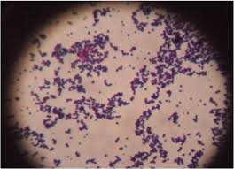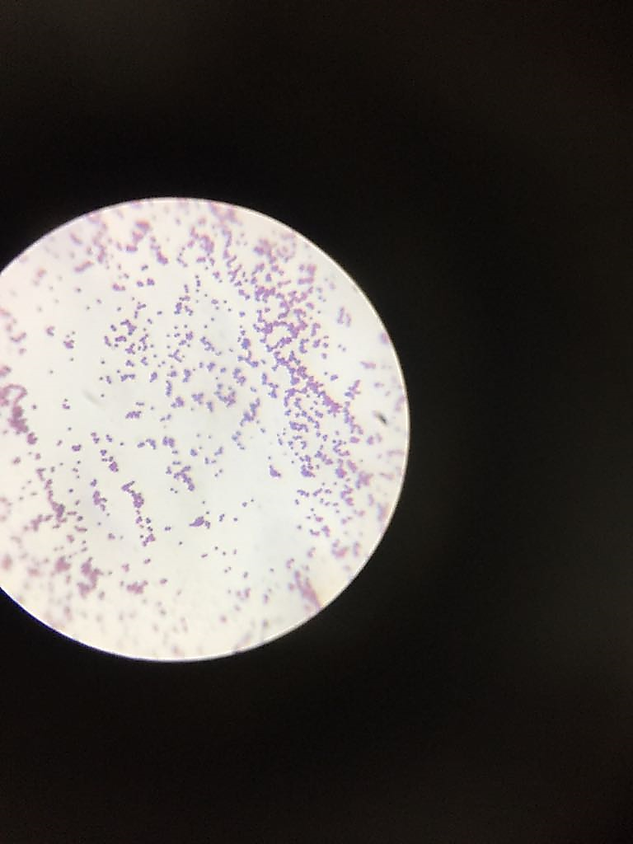

a b

a b

Gambar 1. Bakteri *Staphylococcus aureus* pada mikroskop perbesaran 10 x 100.

a)bakteri *Staphylococcus aureus*pada sampel. b)bakteri

*Staphylococcus aureus/*baku pembanding

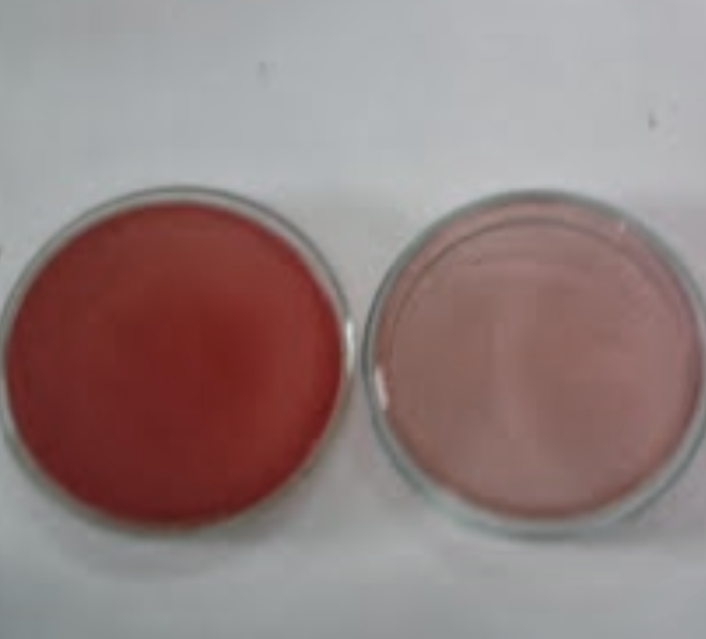

Gambar 2. Hasil penanaman sampel pada media EMBA setelah mesin *fingerprint* dibersihkan



Gambar 3. Hasil penanaman sampel pada media MSA setelah mesin *fingerprint* dibersihkan

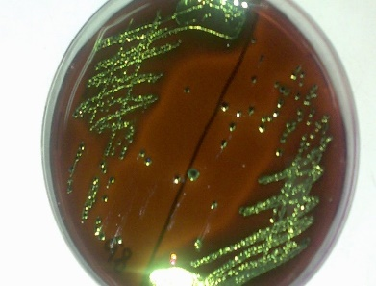

Gambar 4. Hasil penanaman baku pembanding bakteri *Escherichia coli* pada media EMBA

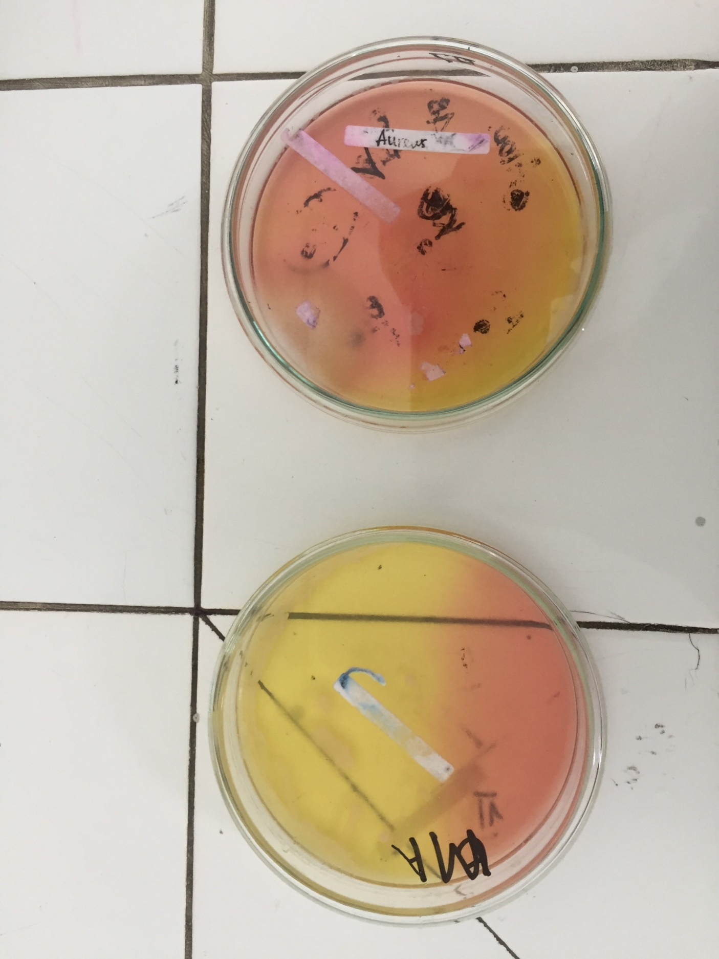

Gambar 5. Hasil penanaman baku pembanding bakteri *Staphylococcus aureus* pada media MSA

**Lampiran 2**

**Surat Izin penelitian di Laboratorium Mikrobiologi**

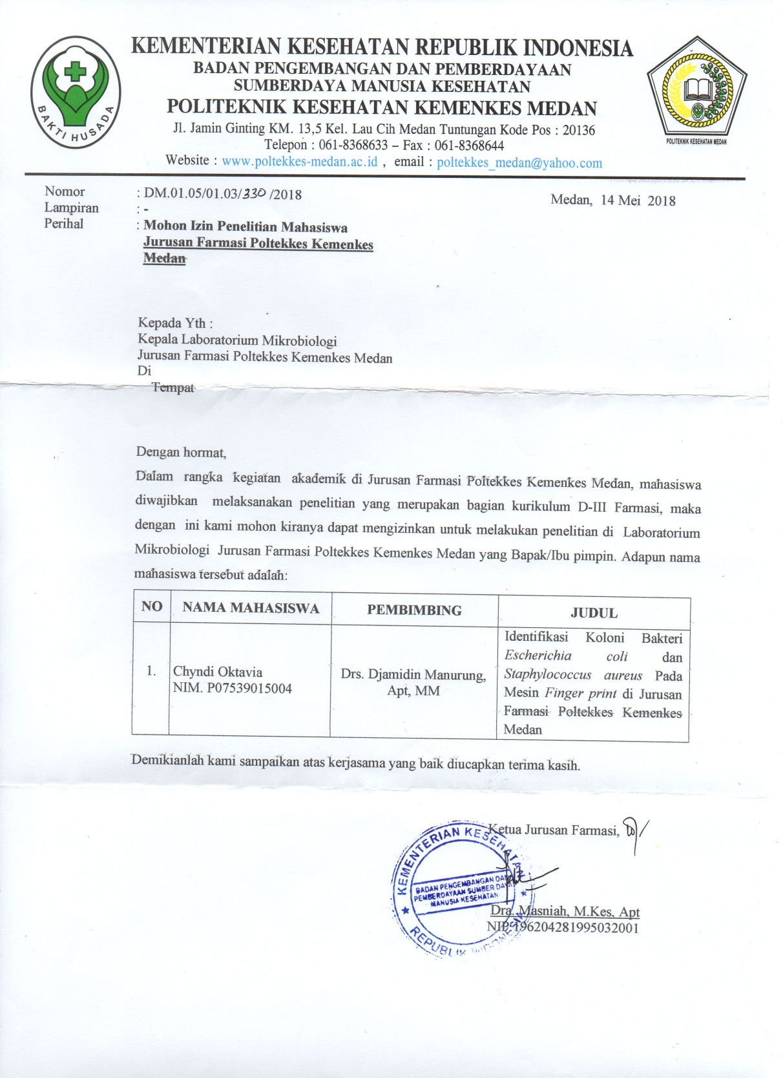

**Lampiran 3**

**Kartu Laporan Pertemuan Bimbingan KTI**

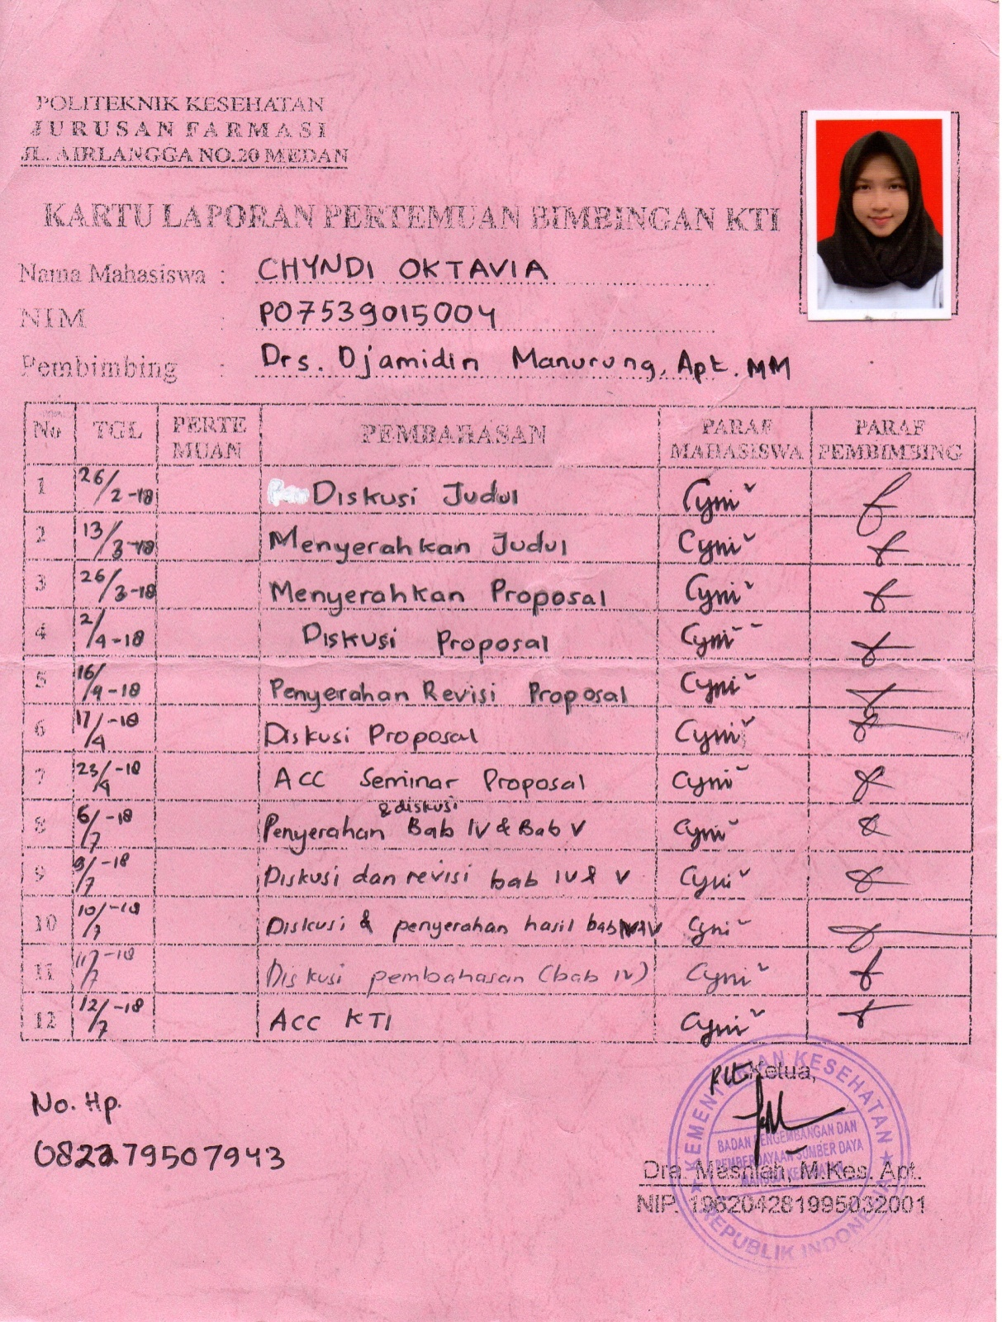

**Lampiran 4**

**Komposisi Media *EosinMethylene Blue Agar* dan *Mannitol Salt Agar***

*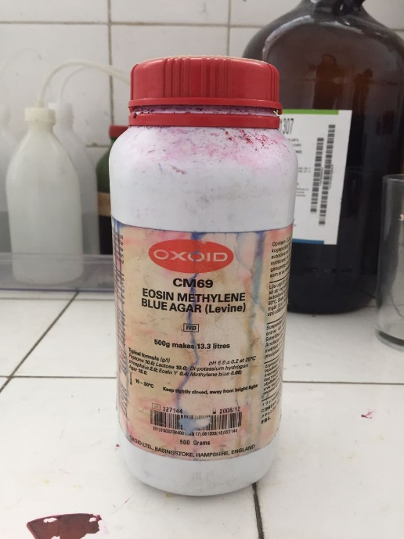Eosin Methylene Blue Agar* (EMBA)

Komposisi :

1. Bacto Peptone : 10 g
2. Bacto lactose : 5 g
3. Bacto sucrose : 5 g
4. Dipotassium phosphate : 2 g
5. Bacto agar : 13,5 g
6. Eosin Y : 0,4 g
7. Methylene Blue : 0,065 g

*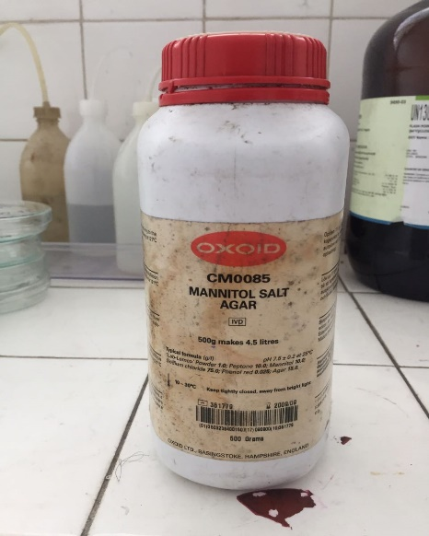Mannitol Salt Agar* (MSA)

Komposisi:

1. Meat extract : 1 g
2. Pepton : 10 g
3. Sodium Chloride : 75 g
4. Mannitol : 10 g
5. Phenol red : 0,025 g
6. Agar : 15 g
7. Destiled water : 1000 ml